UNIVERSIDAD TECNOLÓGICA DE CANCÚN

DISEÑO WEB INTEGRAL

UNIDAD 1
DISEÑO Y ARQUITECTURA

ING. FRANKLIN GIOVANNI ARANDA RODRIGUEZ

PRESENTADO POR:
EQUIPO 2

- CHUC VIANA BRYAN GAMALIEL
- DELGADO RODRIGUEZ ZURISARAI
- GONZALEZ MOLLINEDO CARLOS
- PEREZ VIÑAS SEBASTIAN ERNESTO

IDYGS91

INGENIERÍA EN DESARROLLO Y GESTIÓN DE SOFTWARE

18/05/2026

Indice
INTRODUCCIÓN 3
RESUMEN EJECUTIVO 4
JUSTIFICACIÓN DEL PROYECTO 5
OBJETIVO Y ALCANCE 6
ARQUITECTURA 8
Cliente Web 8
Backend FastAPI / Python 8
RAG Layer 9
AI Agents 9
Persistencia 10
STACK TECNOLÓGICO 13
PATRONES DE DISEÑO 15
MODELOS DE DATOS 16
FLUJO DEL MOTOR RAG 21
Flujo RAG en Notebooks Personales 21
Proceso de Ingesta y Vectorización 22
Consulta RAG en Notebooks 22
Uso del RAG por Agentes de IA 23
Contexto Adicional en Notebooks 23
Flujo RAG en Salas de Estudio 24
Validación de Permisos en Salas 24
Consulta RAG en Salas de Estudio 24
Generación de Recursos en Salas de Estudio 25
Flujo General del Sistema RAG 26
API DEL SISTEMA: ARQUITECTURA MIXTA REST + GRAPHQL 29
Módulo REST 29
Módulo GraphQL 31
REQUERIMIENTOS DE SEGURIDAD 36
CONCLUSIÓN 38

INTRODUCCIÓN

Como sabemos y en los contextos actuales la manera en la generamos, accedemos, procesamos y consumimos conocimiento es por medio del desarrollo tecnológico, contextualizando en el ámbito escolar y académico, este cambio ha generado nuevas maneras y oportunidades para optimizar e impulsar el proceso de aprendizaje de forma autónoma, particularmente cuando estudiantes deben de procesar grandes volúmenes de información digital (presentaciones, documentos PDF, apuntes, etc.) o cuando se trata de temas complejos, sin embargo, aunque el acceso a la información es amplio, este fomento no garantiza que los alumnos obtengan una comprensión eficiente ni la retención de información.
Actualmente muchos estudiantes prefieren continuar utilizando métodos de estudio tradicionales que se basan en la lectura pasiva, subrayado y transcripción de textos, así como la memorización temporal de información; si bien estos métodos suelen ser útiles según el caso, manifiestan limitaciones frente a las exigencias académicas donde la rapidez al acceso de información, organización del contenido y la capacidad de sintetizar el conocimiento predominan cada vez más. La carga de recursos académicos es abundante y el porcentaje de herramientas inteligentes de estudio es minúscula y adicional no retienen al estudiante al proceso de estudio constante.
Con este contexto, surge la idea de desarrollar una solución tecnológica que sea capaz de apoyar e impulsar el proceso de aprendizaje de forma activa mediante la integración de herramientas interactivas y automatizadas. Es por ello qué a través del presente documento se propone la contextualización de un MVP, que se enfoque en la optimización del estudio académico mediante la técnica que conecta modelos de lenguaje RAG.
Dicha propuesta contempla el desarrollo de una plataforma moderna capaz de transformar la interacción entre el estudiante y sus recursos de estudio, priorizando la accesibilidad, la organización y la eficiencia. A través de funcionalidades como generación de resúmenes, flashcards de estudio, entre otras funcionalidades; este sistema no busca solo facilitar el acceso a un mejor proceso de estudio y aprendizaje sino también fortalecer la comprensión y el seguimiento del aprendizaje de cada usuario.
De igual forma el enfoque de este documento aborda el diseño técnico y estructural del sistema incluyendo detalles como la arquitectura de software, las tecnologías seleccionadas, modelos de datos (entidad-relación), patrones de diseño y requerimientos de seguridad necesarios para el desarrollo escalable, mantenible y alineado a las necesidades del proyecto.

RESUMEN EJECUTIVO
El presente documento expresa el diseño técnico del proyecto “LearnIA idk hay que definir nombre” una aplicación web que se enfoca en la optimización del proceso de aprendizaje y métodos de estudio académico mediante el uso de tecnologías web modernas y en tendencia, así como la técnica de sistemas RAG. Esta propuesta surge como solución a una problemática moderna dentro del entorno escolar y académico que es la dificultad para la gestionar, comprender y aprovechar de manera eficiente el gran acceso a información y materiales académicos utilizados durante el proceso de estudio.
Actualmente, los estudiantes trabajan constantemente con material 100% digital como documentos PDFs, apuntes digitales, presentaciones y distintos recursos virtuales que suelen encontrarse dispersos y desorganizados, esta situación da paso a una sobrecarga de información que dificultan la retención del conocimiento de estudiantes actuales y vuelve menos eficientes la preparación académica, además recalcar el uso de métodos de estudio tradicionales caracterizados por procesos pasivos y de memorización temporal, que aunque son comunes, no permiten una comprensión y entendimiento profundo de los contenidos. Se busca transformar la manera en que los estudiantes interactúan con los materiales académicos, reduciendo tiempos de búsqueda y preparación mediante herramientas automatizadas de consulta y autoevaluación.
El objetivo de este proyecto propone una plataforma web que sea capaz de centralizar materiales de estudio y permitir una interacción inteligente con ellos mediane consultas en lenguaje natural a través de un motor RAG. El proyecto integra tecnologías de inteligencia artificial generativa y de recuperación contextual de información para construir una mejor experiencias más eficiente y adaptables es por ello que adicionalmente esta herramienta integrará recursos y utilidades generativas orientadas al aprendizaje y estudio activo mediante la creación automática de resúmenes, flashcards y exámenes, permitiendo que los usuarios puedan reforzar lo aprendido, autoevaluarse, optimizar sus tiempos de estudio y apoyarse entre comunidades privadas o públicas.
De igual forma, se contempla la incorporación de un panel administrativo de progreso que facilite la visualización y seguimiento del rendimiento del estudiante mediante indicadores como los temas dominados, temas pendientes y promedios de desempeño, siendo estos los principales incentivos intrínsecos.
El resultado al final de este cuatrimestre es tener el desarrollo de un MVP funcional capaz de demostrar la viabilidad técnica y práctica de la integración de inteligencia artificial generativa dentro de entornos de estudio académico. Más allá de representar una solución tecnológica, este proyecto busca aportar una herramienta útil para mejorar la experiencia de aprendizaje en estudiantes, promoviendo un proceso de estudio más organizado, interactivo, rápido y eficiente con apoyo de las tecnologías actuales en auge.

JUSTIFICACIÓN DEL PROYECTO
Estudiar es un proceso esencial en la vida de cualquier individuo. Consiste en adquirir y aplicar nuevos conocimientos que permiten invertir en uno mismo y en su futuro, tanto a nivel personal como profesional. Independientemente del nivel educativo, los estudiantes enfrentan retos al momento de aprender sobre cualquier tema. Estos retos suelen estar provocado por la constante sobrecarga de información, como lo son los múltiples PDF, presentaciones, documentos y materiales de estudio por cada asignatura que cursa, lo que representa un verdadero reto al momento de tratar de retener la información y repasar los contenidos.
La mayoría de las veces, los estudiantes no conocen técnicas de estudio para poder agilizar el proceso de aprendizaje y sacarles el máximo provecho a los recursos de las asignaturas, lo que los termina orillando a continuar con los métodos tradicionales de estudio clásicos que consisten en leer y subrayar (si es que lo hacen). Este enfoque no está mal, pero tampoco es eficiente, debido a que es un enfoque pasivo y poco efectivo. Implementar una herramienta que permita seguir un enfoque activo en vez de un enfoque pasivo genera una gran diferencia, y más si permite a los estudiantes centralizar sus materiales de estudio (PDFs, apuntes), interactuar con ellos mediante un motor RAG con citas, y autoevaluar su conocimiento con herramientas generativas (flashcards, exámenes), permitiendo reducir el tiempo de preparación de exámenes y mejorar el rendimiento académico de los estudiantes.

OBJETIVO Y ALCANCE
Objetivo general:
Desarrollar una aplicación web interactiva basada en sistemas RAG (Retrieval-Augmented Generation) y tecnologías web durante el periodo de mayo a agosto de 2026, para la optimización del aprendizaje activo de los estudiantes mediante la gestión centralizada de materiales de estudio, consulta en lenguaje natural acerca de los recursos cargados y herramientas de autoevaluación automatizadas.
Objetivos específicos
- Analizar los requerimientos funcionales de la aplicación para el establecimiento de la arquitectura del sistema
- Diseñar la arquitectura de software que la aplicación usará
- Diseñar las vistas que conformarán parte de la aplicación con los principios de UI/UX
- Desarrollar el motor RAG para el procesamiento de archivos PDF y la lógica de generación automática de cuestionarios y flashcards.
- Construir la interfaz frontend interactiva utilizando NextJS basado en las vistas previamente diseñadas
Alcance:
Los módulos y funcionalidades que se tienen considerado para la primera versión de la aplicación web son los siguientes:
- Carga de los recursos (PDF, texto plano)
- Chat de consulta en leguaje natural y respuesta del sistema con base en los documentos cargados
- Dashboard de progreso (temas por repasar, temas dominados, calificación promedio)
- Herramientas generativas de resumen, exámenes (opción múltiple, abiertas, V/F) y flashcards
- Creación de salas de estudios y posibilidad de unirse a estas mismas
Los siguientes módulos no se consideran parte de la primera versión:
- Procesamiento de recursos que no estén en formato PDF o texto plano (ej. Imágenes, Excel, videos, etc.)
- Videollamadas dentro de la aplicación
- Generación de otro tipo de herramientas que no sean resúmenes, exámenes y flashcards

ARQUITECTURA
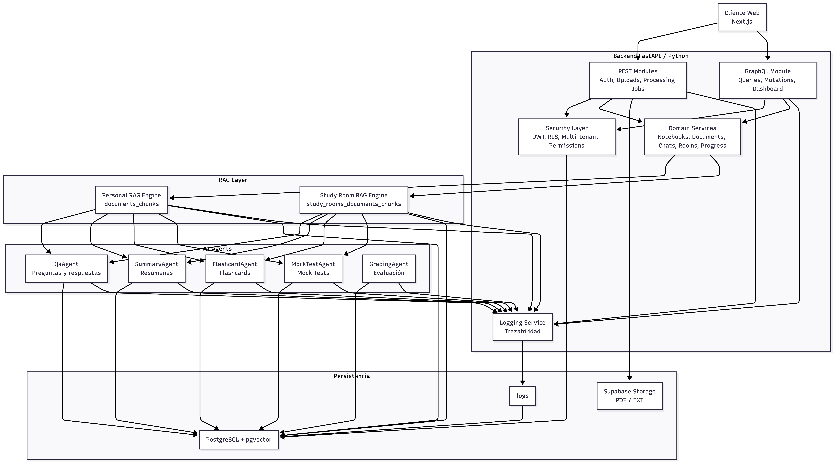

Cliente Web
El componente Cliente Web / Next.js representa la interfaz con la que interactúa el usuario final. Desde aquí se realizan las operaciones principales del sistema, como iniciar sesión, cargar documentos, consultar notebooks, interactuar con chats de IA, visualizar el dashboard y participar en salas de estudio.

Backend FastAPI / Python
Esta capa concentra la lógica principal del servidor. Está compuesta por varios módulos internos:
REST Modules
Se encargan de operaciones técnicas y transaccionales, principalmente autenticación, carga de documentos y procesamiento de archivos. Por ejemplo, subir un PDF o iniciar un job para vectorizarlo.
GraphQL Module
Expone las operaciones de consulta y modificación de datos de alto nivel. Se usa para obtener notebooks, salas de estudio, chats, mensajes, recursos generativos y métricas del dashboard.
Security Layer
Aplica autenticación, autorización, reglas multi-tenant y validación de permisos. Esta capa garantiza que un usuario solo pueda acceder a sus propios notebooks, documentos y chats, o a las salas de estudio donde sea miembro.
Domain Services
Contiene la lógica de negocio de la aplicación. Coordina los módulos de notebooks, documentos, chats, salas de estudio, recursos generativos y progreso.
Logging Service
Registra la trazabilidad de las operaciones importantes del sistema, como cargas de documentos, consultas RAG, generación de respuestas, errores y tiempos de ejecución.

RAG Layer
Esta capa contiene los dos motores RAG del sistema.
Personal RAG Engine
Se utiliza para los notebooks personales. Consulta los fragmentos vectorizados almacenados en documents_chunks. Este motor responde preguntas y genera recursos con base en documentos privados del usuario.
Study Room RAG Engine
Se utiliza para las salas de estudio. Consulta los fragmentos vectorizados almacenados en study_rooms_documents_chunks. Antes de recuperar información, valida que el usuario pertenezca a la sala y tenga permisos.

AI Agents
Esta capa representa la arquitectura agéntica del sistema. Cada agente tiene una responsabilidad específica:
QaAgent
Responde preguntas del usuario con base en los chunks recuperados por el motor RAG.
SummaryAgent
Genera resúmenes a partir de documentos personales o compartidos.
FlashcardAgent
Genera tarjetas de estudio con pregunta, respuesta, dificultad y estado de dominio.
MockTestAgent
Genera exámenes de práctica con preguntas abiertas, opción múltiple o verdadero/falso.
GradingAgent
Evalúa respuestas del usuario y registra resultados en test_results.
Estos agentes reciben contexto desde el motor RAG correspondiente y producen respuestas o recursos académicos.

Persistencia
La capa de persistencia almacena la información estructurada, archivos y trazabilidad del sistema.
PostgreSQL + pgvector
Es la base de datos principal. Guarda usuarios, notebooks, documentos, chunks, chats, mensajes, salas, miembros, exámenes, resultados y vectores para búsqueda semántica.
Supabase Storage
Almacena físicamente los archivos cargados, como PDFs o archivos TXT.
logs
Guarda eventos técnicos y transaccionales para auditoría y depuración. Permite reconstruir qué usuario ejecutó una operación, qué módulo intervino, qué entidad fue afectada, cuánto tardó y si ocurrió algún error.
Arquitectura de aislamiento y privacidad (Multi-tenant)
Para cumplir estrictamente con el requerimiento de seguridad de Protección de datos y Aislamiento de recursos, el diagrama establece una jerarquía clara: users - notebooks - documents.
Justificación: Un usuario no interactúa con archivos sueltos; los documentos se agrupan en "libretas". Al estar vinculadas directamente al ID único del usuario, el backend puede garantizar mediante políticas de seguridad a nivel de fila (RLS) que ningún estudiante pueda acceder, consultar o alterar los materiales de estudio, resúmenes o historiales de chat de otro usuario, manteniendo la confidencialidad absoluta de la información académica.
Soporte estructurado para el motor RAG y procesamiento de IA
El diagrama contempla de forma nativa la infraestructura necesaria para la arquitectura RAG mediante la creación de las entidades documents_chunks y study_room_documents_chunks.
Justificación: Los modelos de lenguaje no pueden procesar documentos PDF masivos de un solo golpe debido a los límites de contexto y costos de cómputo. El modelo de datos justifica la fragmentación al separar el archivo fuente de sus fragmentos de texto procesados. Esta estructura permite almacenar de manera relacional el texto limpio junto con sus vectores de características en la base de datos, agilizando la búsqueda de similitud semántica cuando el usuario realiza una consulta en lenguaje natural a través de chat_ai_questions.

Modularidad Colaborativa (Entornos Privados vs. Públicos)
El sistema divide radicalmente la persistencia de datos individuales de las funciones sociales mediante el bloque de salas de estudio.
Justificación: Para evitar la sobrecarga de la base de datos personal y permitir que las comunidades estudien en tiempo real, se diseñó un submódulo de comunicación estilo Slack-like. Esto permite que una sala de estudio tenga múltiples canales temáticos independientes y que los mensajes e interacciones queden encapsulados únicamente para los miembros verificados en study_rooms_members, promoviendo un entorno de aprendizaje cooperativo controlado y escalable.
Arquitectura Agéntica para Funcionalidades de IA
El sistema incorpora una arquitectura agéntica orientada a separar las responsabilidades de inteligencia artificial según el tipo de tarea que el usuario solicite. En lugar de utilizar un único componente de IA para todas las operaciones, la plataforma contempla distintos agentes especializados, cada uno configurado con instrucciones, contexto, reglas de comportamiento y parámetros propios para cumplir una función específica dentro del flujo de aprendizaje.
Justificación: Esta separación permite mejorar la precisión, mantenibilidad y escalabilidad del sistema. Cada agente puede operar sobre un contexto distinto, como documentos individuales, notebooks personales, chats académicos o salas de estudio colaborativas. De esta forma, el sistema evita mezclar responsabilidades y puede controlar mejor qué información consulta cada agente, qué tipo de respuesta debe generar y bajo qué restricciones debe operar.

- Trazabilidad, Métricas y Alimentación del Dashboard
Las entidades mocks_tests, test_results, summaries, study_rooms_summaries, chat_ai_notebooks_messages, study_rooms_chat_ai_messages y logs están diseñadas para registrar de forma histórica el comportamiento del usuario, el rendimiento académico, las interacciones con inteligencia artificial y la trazabilidad técnica de las operaciones realizadas dentro del sistema.
Justificación: El MVP requiere un Dashboard de Progreso capaz de mostrar indicadores como temas dominados, temas pendientes, calificación promedio, cantidad de documentos procesados, flashcards generadas, exámenes realizados y evolución del desempeño del estudiante. Para lograrlo, la tabla mocks_tests almacena los exámenes generados por IA, mientras que test_results registra los resultados obtenidos por el usuario, incluyendo calificación, respuestas correctas, incorrectas, omitidas, tiempo invertido y detalles de evaluación.

STACK TECNOLÓGICO
- Frontend
  - TypeScript:
Se elige por la comodidad que proporciona en desarrollo con su tipado estricto y la detección errores en tiempo de compilación en lugar de runtime. Además, implementar TS permite reducir los bugs y mejorar la calidad y mantenibilidad de código a largo plazo.
  - NextJS:
La mejor opción para el MVP debido a que se integra perfectamente con typescript y el ecosistema de React. Además, viene practicamente listo con TailwindCSS y su sistema de ruteo para que podamos comenzar a construir la aplicación mucho más rapido. De igual forma, es la mejor decisión porque el equipo ya tiene experiencia trabajando con React.
  - TailwindCSS
Indiscutiblemente se escoge TailwindCSS como framework de estilos. No solo por la experiencia que tiene el equipo al trabajar con este framework, sino que permite escribir estilos mucho más rápido y minimizar la carga de CSS.
  - TanstackQuery
Al trabajar con consumo de API’s necesitamos un gestor de estado asíncrono y caching. Se elige esta dependencia por la facilidad de uso, reducción de código, mejora de legibilidad de código, mantenibilidad y sobretodo la experiencia de desarrollo.
  - Zustand
Se selecciona como el gestor de estado global por su enfoque ligero, centralizado y libre de boilerplate en comparación con Redux. Se usará para gestionar los datos que necesiten compartirse entre componentes hijos y así evitar el prop drilling
  - Zod
Si se trabaja con TS, Zod es indiscutiblemente el mejor complemento para tipado. Mientras TS protege en tiempo de compilación (mientras se desarrolla), Zod protege en tiempo de runtime y valida que los datos cumplan con el esquema definido antes de ser procesados, lo que nos proporciona una mejor seguridad al momento de validar tipos
  - React Hook Form
Cuando los formularios tienen más de dos inputs, se vuelve complicado mantener el código con puro useState, por ello, se opta por React Hook Form para optimizar el rendimiento, mejorar la legibilidad del código y la experiencia de desarrollo en la captura de datos de los formularios/inputs. Además, al trabajar con Zod, los esquemas pueden integrarse de forma nativa para validación de errores.
- Backend
  - Python:
Se selecciona Python como lenguaje principal del backend por su sintaxis clara, legibilidad y amplio ecosistema para el desarrollo de APIs y soluciones basadas en inteligencia artificial. Además de facilitar un desarrollo rápido del MVP, permite integrar con mayor naturalidad librerías orientadas al procesamiento de texto, automatización y componentes relacionados con el motor RAG del proyecto.
  - FastAPI:
Se elige FastAPI como framework principal del backend debido a su alto rendimiento, soporte nativo para programación asíncrona y facilidad para construir APIs REST. Su integración con tipado estático y validación automática de datos permite definir contratos claros entre frontend y backend, reduciendo errores y mejorando la mantenibilidad del sistema. Además, genera documentación interactiva basada en OpenAPI de forma automática, lo cual agiliza las pruebas, la colaboración del equipo y la integración con el cliente web del proyecto.
  - Supabase (base de datos):
Se utilizará Supabase como solución de base de datos porque ofrece una infraestructura basada en PostgreSQL, lo que permite trabajar con un modelo relacional sólido y escalable. Para un MVP, resulta especialmente conveniente porque centraliza servicios clave del backend como persistencia de datos, almacenamiento de archivos y políticas de seguridad a nivel de fila, reduciendo el tiempo de configuración inicial.

PATRONES DE DISEÑO
Los patrones de diseños son soluciones ya probadas a problemas comunes al momento de escribir código y desarrollar software.
- Patrón Factory:
Es un patrón de diseño creacional que provee una interfaz para la creación de objetos en una superclase, pero permite que las subclases alteren el tipo de objetos que serán creados. Jugará un papel importante en la arquitectura para no acoplar el sistema y permitir ser escalable, por ejemplo, en la generación de exámenes (v/f, abiertas, multiple),
- Patrón Strategy:
Es un patrón de diseño de comportamiento que permite definir un grupo de funcionalidades/algoritmos para decidir cual utilizar dependiendo de lo que el cliente requiera. Jugará un papel importante en la escalabilidad del sistema que permitirá definir estratégicamente que funcionalidades dar al cliente, como en la elección del tipo de recurso a extraer dato.
- Patrón Adapter:
Es un patrón de diseño estructura que permite que objetos incompatibles puedan colaborar uno con otros. Jugará un papel importante para proporcionar mantenibilidad, mejor legibilidad del código y mimizar el acoplamiento. Principalmente ese patrón será aplicado para adaptar la comunicación de la API y la aplicación para no depender de lo que devuelva la API y estar acoplado a esta.

MODELOS DE DATOS
El modelo de datos propuesto es de tipo relacional, implementado sobre PostgreSQL, y está diseñado para soportar una plataforma educativa basada en RAG, generación de recursos de estudio y colaboración mediante salas. Su estructura separa claramente los datos individuales del usuario, los documentos procesados, las interacciones con inteligencia artificial, las evaluaciones, la trazabilidad del sistema y los espacios colaborativos.
Users
El diseño parte de una entidad central llamada users, que representa a los estudiantes registrados en la plataforma. A partir de esta tabla se relacionan los principales recursos personales del usuario, como libretas, etiquetas, documentos, chats, exámenes, resultados y configuraciones base de prompts. Esta separación permite aplicar correctamente reglas de autorización, aislamiento de recursos y políticas de seguridad a nivel de fila, evitando que un usuario pueda acceder a información académica perteneciente a otro.
Notebooks
La tabla notebooks funciona como contenedor principal de estudio. Cada libreta pertenece a un usuario y puede clasificarse mediante una etiqueta definida en notebooks_tags. Esta relación permite organizar los materiales académicos por asignatura, tema, color o categoría. Dentro de cada notebook se almacenan campos generales como título, descripción, visibilidad, estado y métricas de avance. Además, se incluye un campo flashcards de tipo JSONB, ya que las tarjetas de estudio pueden tener una estructura flexible y generativa, por ejemplo pregunta, respuesta, dificultad, tema, retroalimentación y estado de dominio. Usar JSONB en este caso evita crear tablas adicionales para una funcionalidad que puede variar según el modelo de IA o el tipo de estudio.
Documents/Chunks
Los documentos cargados por el usuario se almacenan en la tabla documents. Esta entidad registra la información del archivo original, como nombre, tipo, tamaño, ruta de almacenamiento, estado de procesamiento, número de páginas, cantidad de fragmentos y checksum. Cada documento pertenece a un notebook y a un usuario. Para soportar el funcionamiento del motor RAG, la tabla documents_chunks almacena los fragmentos procesados del documento. Cada chunk contiene el texto limpio, el índice del fragmento, el rango de páginas, el número de tokens, el modelo de embeddings utilizado y el vector correspondiente. Esta división permite realizar búsquedas semánticas sobre los documentos sin tener que procesar el archivo completo en cada consulta.
Summaries
La generación de resúmenes se gestiona mediante la tabla summaries. Cada resumen está asociado a un notebook y a un usuario. Esta tabla conserva el contenido generado, el tipo de resumen, el modelo usado, la cantidad de documentos y fragmentos utilizados, así como métricas técnicas como tokens de entrada, tokens de salida y latencia. Esto permite consultar posteriormente los recursos generados y también medir el costo o rendimiento de las operaciones de IA.
Chat AI
El módulo de chat académico se divide en dos entidades principales: chat_ai_notebooks y chat_ai_notebooks_messages. La primera representa una conversación asociada a una libreta; la segunda almacena los mensajes de esa conversación. Los mensajes incluyen el rol del emisor, el contenido, los chunks recuperados, las citas usadas por el modelo, los tokens consumidos y la latencia de respuesta. Esta estructura permite mantener historial conversacional, trazabilidad de las respuestas y evidencia de qué fragmentos documentales fueron usados para generar una contestación.
Base Prompt
La tabla base_prompt almacena prompts base configurables por usuario y por módulo. Sirve para versionar instrucciones del sistema, prompts de desarrollador, parámetros del modelo, temperatura, máximo de tokens y estado de activación. Esto permite mantener control sobre la lógica generativa de cada módulo sin dejar los prompts fijos directamente en el código fuente.
Tests
Para la autoevaluación, el modelo incluye mocks_tests y test_results. La tabla mocks_tests representa los exámenes generados por IA, incluyendo tipo, dificultad, número de preguntas y el contenido de las preguntas en formato JSONB. Se utiliza JSONB porque los exámenes pueden tener preguntas de opción múltiple, abiertas o verdadero/falso, y cada tipo requiere estructuras distintas. La tabla test_results almacena los resultados obtenidos por el usuario, como puntaje, respuestas correctas, incorrectas, omitidas, tiempo invertido, respuestas enviadas y detalles de calificación. Esta información alimenta el dashboard de progreso, permitiendo calcular temas dominados, temas pendientes y desempeño promedio.
Logs
La tabla logs cumple una función crítica dentro del sistema porque permite la trazabilidad de transacciones y peticiones. Esta entidad registra identificadores como request_id, correlation_id, transaction_id, trace_id, span_id y parent_span_id, lo que permite reconstruir el flujo completo de una operación desde que entra una petición hasta que finaliza. Además, almacena endpoint, método HTTP, código de estado, latencia, servicio, módulo, acción, entidad afectada, IP, user agent, payload de solicitud, payload de respuesta y detalles de error. Con esta tabla se puede auditar el comportamiento del sistema, diagnosticar fallos, medir rendimiento y rastrear operaciones relacionadas con documentos, notebooks o usuarios.
Study rooms
El modelo también contempla un módulo colaborativo mediante salas de estudio. La tabla study_rooms representa espacios compartidos creados por usuarios. Cada sala tiene propietario, nombre, descripción, visibilidad, código de acceso, estado y métricas generales. Los usuarios que participan en una sala se registran en study_rooms_members, donde se define su rol, estado y permisos específicos, como subir documentos, crear canales, generar resúmenes o usar el chat con IA.
Study rooms documents
Los documentos compartidos dentro de una sala se gestionan con study_rooms_documents y study_rooms_documents_chunks. Estas tablas replican la lógica del módulo individual de documentos, pero en contexto colaborativo. Esto permite que una sala tenga su propio repositorio de materiales y que el motor RAG pueda consultar documentos compartidos sin mezclarlos con los documentos privados de cada usuario.
Study rooms channels/messages
La comunicación dentro de las salas se organiza mediante study_rooms_channels y study_rooms_channels_messages. Los canales permiten dividir la conversación por temas, materias o actividades. Los mensajes almacenan contenido, tipo, adjuntos, menciones, estado de edición y fechas de auditoría. Esta estructura permite construir una experiencia similar a canales colaborativos, manteniendo ordenada la comunicación dentro de cada sala.
Study rooms chat AI
El modelo colaborativo también incluye study_rooms_chat_ai y study_rooms_chat_ai_messages, que permiten conversaciones con IA dentro de una sala o canal específico. Esta separación evita mezclar los chats personales con los chats colaborativos. Además, permite registrar los chunks recuperados, citas, modelo usado, tokens y latencia dentro del contexto grupal.
Study rooms summaries
Finalmente, study_rooms_summaries permite generar y almacenar resúmenes compartidos dentro de una sala de estudio. Estos resúmenes están asociados a la sala y al usuario que los generó, conservando el contenido, tipo de resumen, modelo, documentos fuente, chunks usados y métricas técnicas de generación.

Una forma resumida de expresar la estructura del modelo sería:
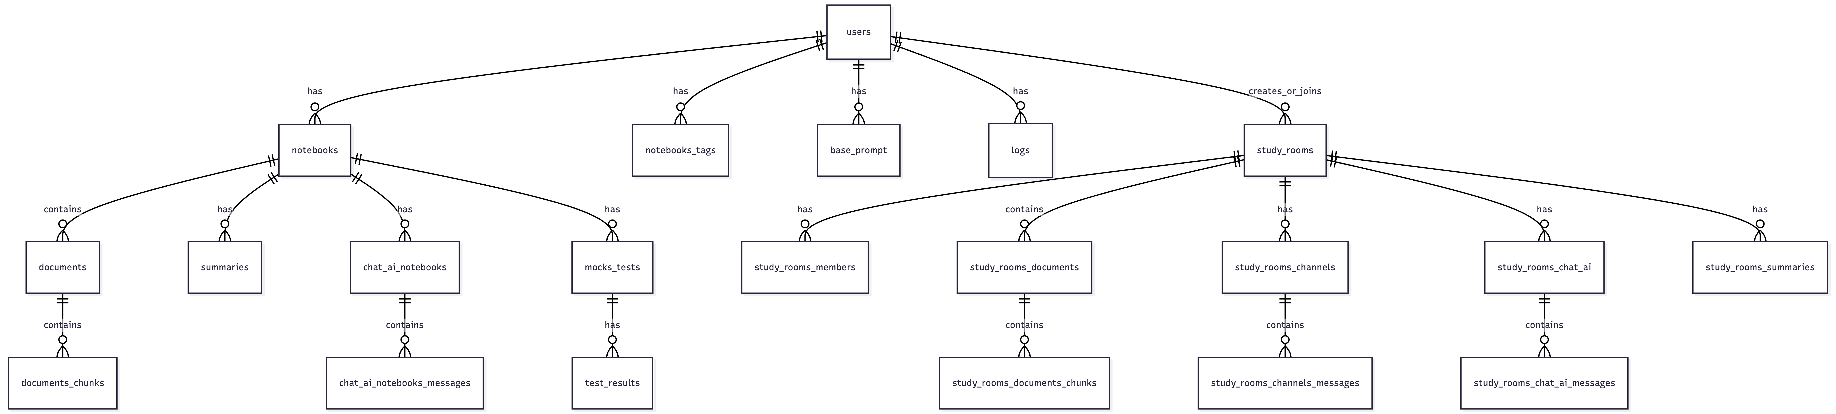

FLUJO DEL MOTOR RAG
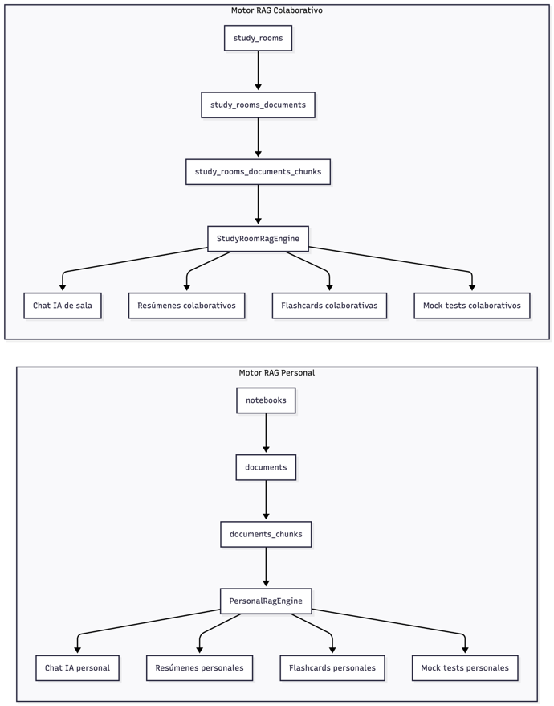
El flujo del motor RAG del sistema se diseña para transformar los documentos académicos cargados por los usuarios en información consultable, reutilizable y aprovechable por los agentes de inteligencia artificial. Este proceso permite que los estudiantes puedan realizar preguntas sobre sus materiales, generar resúmenes, crear flashcards, producir exámenes de práctica y consultar información dentro de notebooks personales o salas de estudio colaborativas.
El sistema contempla dos flujos RAG separados: uno para el entorno individual del usuario y otro para las salas de estudio. Esta separación es necesaria para mantener el aislamiento de información, respetar los permisos de acceso y evitar que los documentos privados de un estudiante se mezclen con los documentos compartidos dentro de una sala.

Flujo RAG en Notebooks Personales
En el contexto individual, cada usuario organiza sus materiales dentro de notebooks. Un notebook funciona como una libreta de estudio donde se agrupan documentos, notas, chats, resúmenes, flashcards y exámenes generados por IA.
El flujo inicia cuando el usuario sube un documento PDF o de texto plano a una libreta. El archivo se registra en la tabla documents, donde se almacena información como nombre del archivo, tipo, tamaño, ruta de almacenamiento, estado de procesamiento, número de páginas y cantidad de fragmentos generados.
Posteriormente, el documento pasa por una etapa de procesamiento. En esta fase, el sistema extrae el texto del archivo, limpia el contenido, lo divide en fragmentos más pequeños y genera embeddings para cada fragmento. Estos fragmentos se almacenan en la tabla documents_chunks, junto con su contenido textual, índice, rango de páginas, número de tokens, modelo de embedding utilizado y vector correspondiente.
Esta estructura permite que el sistema no tenga que enviar el documento completo al modelo de lenguaje en cada consulta. En su lugar, cuando el usuario realiza una pregunta, el sistema convierte la pregunta en un embedding, busca los fragmentos más similares dentro de documents_chunks y recupera únicamente el contexto relevante para generar una respuesta.

Proceso de Ingesta y Vectorización
El proceso de ingesta es la fase donde el documento se convierte en conocimiento recuperable por el motor RAG.
Primero, el usuario carga el documento dentro de un notebook. Después, el backend registra el archivo y cambia su estado a pending o processing. Luego, el procesador de documentos extrae el texto, elimina ruido innecesario, separa el contenido en chunks y genera un vector por cada fragmento. Finalmente, el documento cambia a estado processed cuando ya puede ser utilizado por los agentes de IA.
Cada chunk funciona como una unidad mínima de recuperación. Esto permite que las respuestas del sistema se basen en fragmentos concretos del material cargado por el usuario, reduciendo respuestas genéricas y mejorando la precisión del sistema.

Consulta RAG en Notebooks
Cuando el usuario interactúa con el chat de un notebook, el sistema utiliza el motor RAG personal. Este motor trabaja únicamente con los documentos asociados al notebook del usuario autenticado.
El flujo comienza cuando el usuario envía una pregunta dentro de un chat. La pregunta se almacena en chat_ai_notebooks_messages con el rol user. Después, el sistema genera un embedding de la pregunta y busca los chunks más relevantes dentro de los documentos del notebook. Los fragmentos recuperados se entregan al agente de preguntas y respuestas, que genera una respuesta basada en ese contexto.

La respuesta generada se almacena nuevamente en chat_ai_notebooks_messages, incluyendo el contenido, las citas utilizadas, los chunks recuperados, el modelo utilizado, los tokens consumidos y la latencia.

Uso del RAG por Agentes de IA
El motor RAG no solo se utiliza para responder preguntas en el chat. También funciona como base para distintos agentes especializados dentro del sistema.
El agente de preguntas y respuestas utiliza los chunks recuperados para responder dudas del usuario dentro de un chat académico.
El agente de resumen consulta los fragmentos relevantes de uno o varios documentos para generar resúmenes estructurados, los cuales se almacenan en summaries.
El agente de flashcards analiza el contenido recuperado y genera tarjetas de estudio con pregunta, respuesta, dificultad, tema y estado de dominio. Estas tarjetas se almacenan en el campo flashcards de la tabla notebooks, utilizando JSONB por la flexibilidad de la estructura.
El agente generador de exámenes utiliza los documentos procesados para crear evaluaciones de opción múltiple, preguntas abiertas o verdadero/falso. Estos exámenes se almacenan en mocks_tests, mientras que las respuestas y calificaciones del usuario se registran en test_results.

Contexto Adicional en Notebooks
Además de los documentos vectorizados, el sistema puede utilizar el contexto propio del notebook para mejorar las respuestas. Este contexto incluye el título de la libreta, descripción, etiqueta, flashcards existentes, progreso del usuario, resúmenes previos, resultados de exámenes y notas asociadas al estudio.
Este contexto permite que los agentes generen respuestas más alineadas con el estado actual del aprendizaje del estudiante. Por ejemplo, si el usuario tiene temas pendientes o bajo desempeño en un examen anterior, el agente puede priorizar explicaciones más detalladas sobre esos temas.

Flujo RAG en Salas de Estudio
Las salas de estudio tienen un flujo RAG similar al de los notebooks, pero adaptado a un entorno colaborativo. En este caso, los documentos no pertenecen únicamente a un usuario, sino a una sala compartida.
Cuando un miembro autorizado sube un documento a una sala de estudio, el archivo se registra en la tabla study_rooms_documents. Después, el sistema procesa el documento, extrae texto, genera chunks y almacena los fragmentos vectorizados en study_rooms_documents_chunks.
Este segundo motor RAG es independiente del motor personal. Su objetivo es permitir que los miembros de una sala consulten documentos compartidos, generen resúmenes colaborativos y utilicen chats de IA dentro del contexto de la sala.

Validación de Permisos en Salas
Antes de ejecutar una consulta RAG dentro de una sala de estudio, el backend debe validar que el usuario pertenezca a la sala mediante la tabla study_rooms_members.
Esta validación permite verificar si el usuario tiene permisos para consultar documentos, enviar mensajes, usar el chat con IA, generar resúmenes o cargar nuevos archivos. De esta manera, el motor RAG colaborativo respeta las reglas de acceso definidas para cada sala.
Esta validación es importante porque una sala puede ser pública, privada o restringida mediante código de acceso. Aunque varios usuarios participen en el mismo espacio, el sistema debe controlar qué operaciones puede realizar cada miembro.

Consulta RAG en Salas de Estudio
En las salas de estudio, el sistema no solo considera los documentos compartidos. También puede utilizar el contexto de la sala para mejorar las respuestas generadas por los agentes.
Este contexto puede incluir el nombre de la sala, descripción, canales temáticos, miembros, mensajes recientes, documentos compartidos, resúmenes generados y métricas generales de participación.

Generación de Recursos en Salas de Estudio
El motor RAG colaborativo también puede ser utilizado por agentes especializados para generar recursos compartidos dentro de una sala.
El agente de resumen puede generar study_rooms_summaries con base en los documentos compartidos. El agente de flashcards puede crear tarjetas de repaso para el grupo. El agente generador de exámenes puede producir evaluaciones colaborativas o simulacros basados en los documentos de la sala.

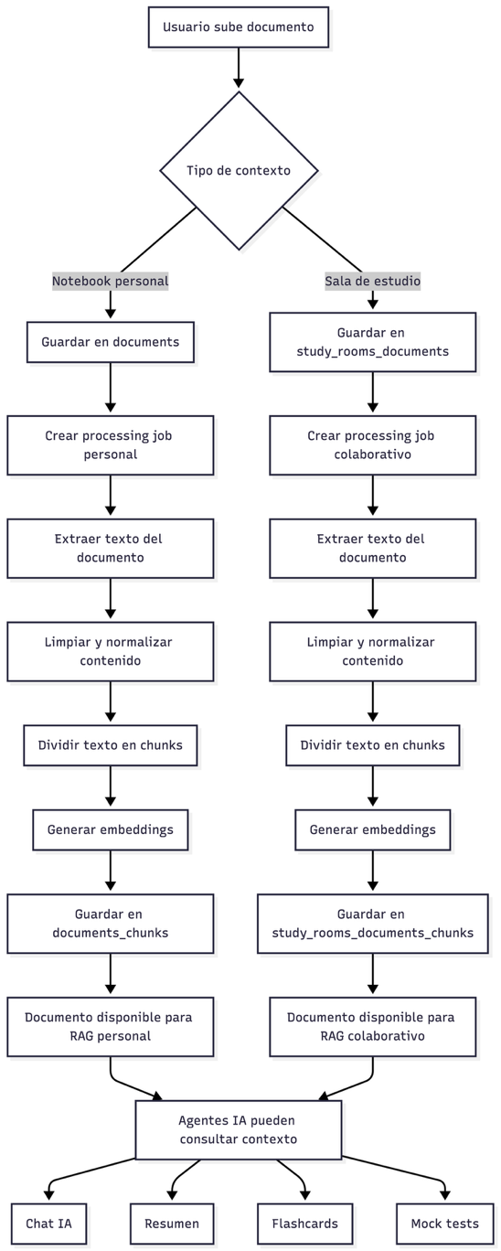
Flujo General del Sistema RAG

El sistema mantiene dos motores RAG separados para garantizar privacidad, aislamiento de datos y control de permisos.
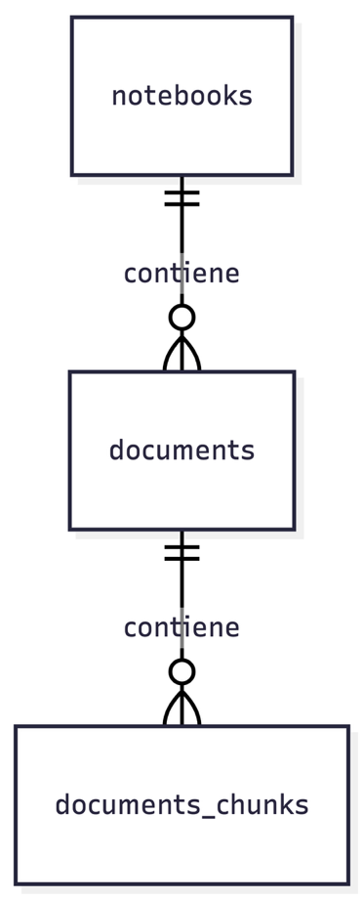
El motor RAG personal trabaja con documentos privados del usuario, almacenados en documents y documents_chunks. Este motor se utiliza en los chats de notebooks personales y solo puede recuperar información perteneciente al usuario autenticado.

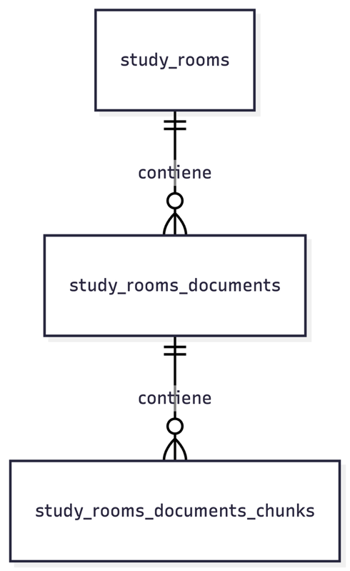
El motor RAG colaborativo trabaja con documentos compartidos dentro de salas de estudio, almacenados en study_rooms_documents y study_rooms_documents_chunks. Este motor requiere validar que el usuario pertenezca a la sala antes de permitir consultas o generación de respuestas.
Esta separación evita que los documentos privados se mezclen con los documentos colaborativos y permite aplicar reglas de autorización distintas según el contexto.

API DEL SISTEMA: ARQUITECTURA MIXTA REST + GRAPHQL
La API del sistema se diseña bajo una arquitectura mixta que combina REST y GraphQL con el objetivo de exponer las funcionalidades principales del MVP de forma clara, modular y escalable. REST se utilizará para operaciones técnicas y transaccionales, como autenticación, carga de archivos y procesamiento de documentos, mientras que GraphQL se utilizará para consultar y manipular recursos relacionados, como notebooks, chats, resúmenes, exámenes, salas de estudio, miembros, canales y métricas de progreso.
Esta decisión permite reducir la cantidad de endpoints REST sin perder funcionalidad, ya que GraphQL permite obtener información anidada en una sola petición. De esta manera, el frontend puede consultar únicamente los datos necesarios para cada pantalla, evitando múltiples solicitudes al backend.

Módulo REST
REST se utilizará principalmente para operaciones donde se requiere manejo directo del protocolo HTTP, archivos multipart/form-data, estados de procesamiento, trazabilidad por endpoint y control claro de códigos de respuesta.
Módulo de Autenticación
- POST /auth/register: permite registrar nuevos usuarios dentro de la plataforma, creando su cuenta y dejando disponible su perfil para acceder a los módulos del sistema.
- POST /auth/login: autentica al usuario y entrega la sesión o token necesario para acceder de forma segura a los recursos protegidos de la aplicación.
- POST /auth/logout: finaliza la sesión activa del usuario dentro del sistema.
- GET /auth/session: valida la sesión actual y permite verificar si el usuario autenticado sigue teniendo acceso válido a la plataforma.

Módulo de Documentos Personales
- POST /notebooks/{notebookId}/documents: permite cargar documentos PDF o texto plano dentro de una libreta personal. Este endpoint recibe archivos mediante multipart/form-data y registra el documento en la tabla documents.
- GET /documents/{documentId}: obtiene el detalle técnico de un documento personal, incluyendo nombre, tipo de archivo, tamaño, estado de procesamiento, número de páginas, cantidad de fragmentos y fecha de carga.
- PATCH /documents/{documentId}: permite actualizar información editable del documento, como título o metadatos básicos.
- DELETE /documents/{documentId}: elimina o archiva un documento personal cuando el usuario ya no desea conservarlo dentro de su libreta.
Módulo de Procesamiento RAG Personal
- POST /documents/{documentId}/processing-jobs: crea una tarea de procesamiento para un documento personal. Esta operación extrae el contenido del archivo, lo divide en fragmentos y genera los embeddings necesarios para el motor RAG personal.
- GET /documents/{documentId}/processing-jobs/{jobId}: consulta el estado de una tarea de procesamiento, permitiendo saber si el documento sigue en proceso, fue completado o falló durante la extracción, fragmentación o vectorización.
Este flujo alimenta las tablas documents y documents_chunks, las cuales son utilizadas por el motor RAG personal para responder preguntas dentro de los chats asociados a notebooks.
Módulo de Documentos en Salas de Estudio
- POST /study-rooms/{studyRoomId}/documents: permite cargar documentos compartidos dentro de una sala de estudio. Estos documentos estarán disponibles para los miembros autorizados de la sala.

- GET /study-room-documents/{studyRoomDocumentId}: obtiene el detalle técnico de un documento compartido dentro de una sala de estudio.
- PATCH /study-room-documents/{studyRoomDocumentId}: permite actualizar información editable de un documento compartido, como título o estado.
- DELETE /study-room-documents/{studyRoomDocumentId}: elimina o archiva un documento compartido dentro de una sala de estudio.
Módulo de Procesamiento RAG Colaborativo
- POST /study-room-documents/{studyRoomDocumentId}/processing-jobs: crea una tarea de procesamiento para un documento compartido dentro de una sala. Esta operación extrae texto, genera fragmentos y crea embeddings para el motor RAG colaborativo.
- GET /study-room-documents/{studyRoomDocumentId}/processing-jobs/{jobId}: consulta el estado de procesamiento de un documento compartido.
Este flujo alimenta las tablas study_rooms_documents y study_rooms_documents_chunks, que son utilizadas por el motor RAG colaborativo para responder preguntas dentro de los chats de IA de las salas de estudio.

Módulo GraphQL
GraphQL se utilizará mediante un único endpoint principal:
- POST /graphql: permite ejecutar consultas y mutaciones sobre los recursos principales del sistema. A través de este endpoint se gestionan notebooks, etiquetas, chats, mensajes, resúmenes, flashcards, exámenes, resultados, salas de estudio, miembros, canales y métricas de progreso.
A diferencia de REST, GraphQL permite solicitar únicamente los campos necesarios para cada vista del frontend. Esto resulta útil porque el sistema maneja entidades altamente relacionadas. Por ejemplo, una pantalla de detalle de notebook puede requerir información de la libreta, documentos, resúmenes, chats, exámenes, flashcards y progreso en una sola consulta.

Queries GraphQL principales
Consulta de usuario
- me: devuelve la información básica del usuario autenticado, como nombre, correo, avatar, rol, idioma preferido, zona horaria y estado de la cuenta.
Consulta de notebooks
- notebooks: lista las libretas del usuario autenticado. Puede recibir filtros como etiqueta, estado o texto de búsqueda.
- notebook(id): devuelve el detalle de una libreta específica, incluyendo documentos, resúmenes, chats, exámenes, flashcards y métricas de progreso cuando el frontend lo solicite.
Consulta de chats personales
- chatMessages(chatId): obtiene el historial de mensajes de una conversación asociada a un notebook, incluyendo respuestas generadas por IA, citas, fragmentos recuperados, tokens utilizados y latencia.
Consulta de salas de estudio
- studyRooms: lista las salas de estudio disponibles para el usuario autenticado, ya sean propias o compartidas según sus permisos.
- studyRoom(id): devuelve el detalle de una sala de estudio, incluyendo miembros, documentos compartidos, canales, chats de IA, resúmenes y métricas generales.
Consulta de mensajes en salas
- studyRoomChannelMessages(channelId): obtiene los mensajes enviados dentro de un canal específico de una sala de estudio.
- studyRoomAiChatMessages(chatId): obtiene el historial de mensajes de un chat de IA dentro de una sala de estudio.

Consulta de progreso
- progressDashboard: devuelve los indicadores principales de avance del estudiante, como temas dominados, temas pendientes, promedio de desempeño, documentos procesados, exámenes realizados, flashcards generadas y actividad reciente. Puede filtrarse por usuario, notebook, sala de estudio o rango de fechas.
Mutations GraphQL principales
Módulo de Notebooks
- createNotebook: crea una nueva libreta de estudio asociada al usuario autenticado.
- updateNotebook: actualiza información de una libreta, como título, descripción, visibilidad, estado, etiqueta o flashcards.
- deleteNotebook: elimina o archiva una libreta personal.
Módulo de Etiquetas
- createNotebookTag: crea una etiqueta para clasificar notebooks.
- updateNotebookTag: actualiza el nombre o color de una etiqueta.
- deleteNotebookTag: elimina una etiqueta creada por el usuario.
Módulo de Chat con IA en Notebooks
- createNotebookChat: crea una conversación de IA dentro de una libreta.
- sendNotebookChatMessage: envía un mensaje dentro de un chat personal. Cuando el mensaje corresponde a una pregunta del usuario, el backend utiliza el motor RAG personal para recuperar fragmentos relevantes desde documents_chunks y generar una respuesta fundamentada con citas.
Módulo Generativo Personal
- createLearningResource: genera recursos didácticos asociados a un notebook, como resúmenes, flashcards o exámenes automáticos. El tipo de recurso se define dentro del input de la mutación.

- submitMockTestResult: registra el resultado de un examen contestado por el usuario, almacenando calificación, respuestas correctas, incorrectas, omitidas, tiempo invertido y detalles de evaluación.
Módulo de Salas de Estudio
- createStudyRoom: crea una nueva sala de estudio para compartir recursos y colaborar con otros usuarios.
- updateStudyRoom: actualiza información de una sala, como nombre, descripción, visibilidad, estado o configuración general.
- deleteStudyRoom: elimina o archiva una sala de estudio.
- addStudyRoomMember: agrega un usuario como miembro de una sala de estudio o permite unirse mediante código de acceso.
- updateStudyRoomMember: actualiza el rol, estado o permisos de un miembro dentro de una sala.
Módulo de Canales y Mensajes en Salas
- createStudyRoomChannel: crea un canal temático dentro de una sala de estudio para organizar conversaciones por materia, tema o actividad.
- sendStudyRoomChannelMessage: permite enviar mensajes dentro de un canal de sala, facilitando la comunicación entre los miembros.
Módulo de Chat con IA en Salas de Estudio
- createStudyRoomAiChat: crea una conversación con IA dentro de una sala de estudio.
- sendStudyRoomAiChatMessage: envía un mensaje al chat de IA de una sala. Antes de responder, el backend valida que el usuario pertenezca a la sala mediante study_rooms_members. Después, utiliza el motor RAG colaborativo para recuperar fragmentos desde study_rooms_documents_chunks y generar una respuesta basada en los documentos compartidos.

Módulo Generativo en Salas
- createStudyRoomLearningResource: genera recursos didácticos colaborativos dentro de una sala de estudio, como resúmenes, flashcards o exámenes grupales, utilizando los documentos compartidos como fuente de información.
Trazabilidad de operaciones
Las operaciones realizadas tanto por REST como por GraphQL se registran internamente mediante la tabla logs. Esta tabla no se expone como endpoint público del MVP, ya que su función principal es permitir auditoría, monitoreo y depuración técnica.
En REST, la trazabilidad se apoya en el método HTTP, endpoint, código de estado, latencia y payloads de solicitud o respuesta. En GraphQL, como todas las operaciones pasan por /graphql, se deben registrar datos adicionales como el nombre de la operación, resolver ejecutado, usuario autenticado, entidad afectada y resultado de la operación.
Los campos como request_id, correlation_id, transaction_id, trace_id, span_id, module_name, action_name, entity_type, entity_id, request_payload, response_payload y error_details permiten reconstruir el flujo completo de una petición.

REQUERIMIENTOS DE SEGURIDAD
- Autenticación
Es el proceso que permite verificar que un usuario realmente es quien dice ser antes de entrar al sistema. Generalmente se realiza mediante correo y contraseña, tokens o métodos de inicio de sesión seguros. La autenticación será necesaria para que cada estudiante pueda acceder de forma segura a sus materiales de estudio, historial de consultas, dashboards y herramientas generativas. Además, permitirá mantener sesiones privadas y proteger la información académica almacenada dentro de la plataforma.
- Validación de datos
Revisar que la información ingresada al sistema sea correcta, válida y tenga el formato esperado antes de procesarse. Esto ayudará a evitar errores en formularios, problemas al procesar documentos y datos inconsistentes dentro del sistema. Por ejemplo, se validarán correos electrónicos, contraseñas, nombres de archivos y datos enviados desde el frontend hacia el backend.
- Sanitación en puntos de inyección - Validación de entradas
Limpiar o filtrar los datos que ingresan al sistema para evitar código malicioso o contenido peligroso que pueda afectar la aplicación. Debido a que la plataforma contará con chats, consultas al motor RAG y carga de archivos, será importante controlar toda la información recibida desde el usuario para prevenir vulnerabilidades como scripts maliciosos, inyecciones o manipulación de entradas que puedan comprometer el sistema.
- Seguridad de sesiones
Medidas que protegen la sesión activa de un usuario mientras utiliza la aplicación, evitando accesos no autorizados. Esto permitirá mantener protegidas las cuentas de los estudiantes mientras utilizan la plataforma, evitando que terceros puedan acceder a sus recursos académicos mediante robo o manipulación de sesiones. Para ello, se contempla el uso de tokens seguros y expiración de sesiones después de cierto tiempo de inactividad.
- Seguridad en APIs
proteger las rutas y servicios del backend para que solo usuarios autorizados puedan acceder a la información o realizar acciones dentro del sistema. La aplicación utilizará APIs para la comunicación entre frontend, backend y motor RAG, por lo que será necesario restringir el acceso a endpoints privados y validar cada solicitud antes de procesarla. Esto ayudará a proteger documentos, consultas y herramientas generativas de accesos indebidos.
- Autorización y control de acceso
Define qué puede hacer cada usuario dentro del sistema según su rol o permisos. no todos los usuarios tendrán acceso a las mismas funciones. Por ejemplo, los estudiantes solo podrán acceder a sus propios documentos, estadísticas y salas de estudio, mientras que los administradores podrán gestionar información general del sistema y usuarios registrados.
- Protección de datos – Aislamiento de recursos
Garantizar que la información de cada usuario permanezca privada y separada de la de otros usuarios. Esto es especialmente importante debido a que los estudiantes cargarán documentos académicos personales dentro de la plataforma. El sistema deberá impedir que un usuario pueda consultar, descargar o interactuar con archivos pertenecientes a otra cuenta, manteniendo la privacidad y confidencialidad de los recursos almacenados.
- Restricción de archivos
Limitar los tipos y tamaños de archivos que pueden subirse al sistema para evitar problemas de seguridad o rendimiento. Debido a que el motor RAG procesará documentos académicos cargados por los usuarios, será necesario establecer restricciones sobre formatos permitidos y tamaño máximo de archivos. Para la primera versión del sistema, únicamente se contemplará el procesamiento de archivos PDF y texto plano, reduciendo riesgos y optimizando el rendimiento de la plataforma

CONCLUSIÓN
El desarrollo de soluciones tecnológicas enfocadas al ámbito educativo representa una oportunidad importante para responder a las nuevas necesidades de aprendizaje dentro de entornos digitales. A lo largo de este proyecto se planteó el diseño y arquitectura de una aplicación web orientada a optimizar los procesos de estudio mediante la integración de sistemas RAG y herramientas generativas capaces de facilitar la interacción con materiales académicos de manera más dinámica, organizada y eficiente.
La propuesta desarrollada parte de una problemática real que afecta a una gran cantidad de estudiantes: la dificultad para gestionar grandes volúmenes de información y convertirlos en conocimiento útil dentro de tiempos académicos limitados. Frente a este escenario, la centralización de recursos, la automatización de procesos de consulta y la generación inteligente de herramientas de estudio representan una alternativa viable para fortalecer el aprendizaje activo y mejorar la experiencia académica.
La capacidad de consultar documentos en lenguaje natural, generar evaluaciones automatizadas y visualizar métricas de progreso transforma la manera en que los estudiantes interactúan con la información, permitiendo procesos de estudio más activos y personalizados. Adicionalmente la incorporación de las tecnologías modernas y sistemas RAG demuestran como las era tecnológica sigue abarcando cada vez más diversas áreas para los seres humanos. Más allá de implementar funcionalidades tecnológicas, el enfoque principal consiste en ofrecer una herramienta que facilite el acceso al conocimiento y contribuya a mejorar la organización y comprensión de contenidos académicos dentro de escenarios cada vez más digitalizados.
En conclusión, el proyecto establece una propuesta tecnológica sólida y funcional para el desarrollo de una plataforma educativa inteligente, integrando arquitectura de software, diseño web y herramientas de inteligencia artificial dentro de un mismo ecosistema.

